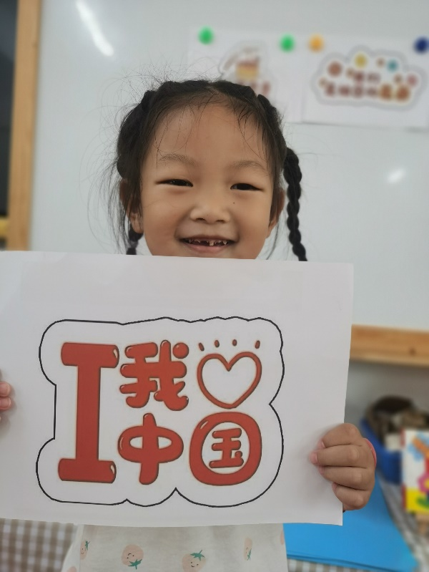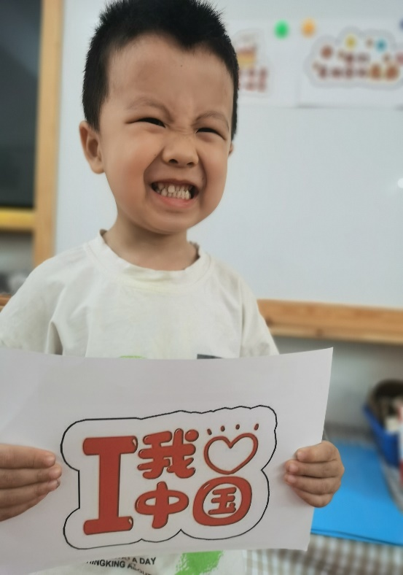

活动领域：语言领域

活动内容：祖国祖国生日好

活动目标：

1.初步感受国庆节到了很热闹，体验节日的快乐氛围。

2.愿意高高兴兴地朗诵儿歌。

3.能够积极参与集体活动，愿意积极表达。

活动准备：1.观察图片。2.五星红旗若干。

活动流程：一、出示图片，引导幼儿观察、表达。

二、老师归纳幼儿的回答，并总结。（10月1日是国庆节，是我们的祖国妈妈--中华人民共和国的生日，所以全中国人都很高兴地过节。）

三、老师朗读儿歌。（内容：祖国祖国生日好，十月一日国庆到。小朋友们拍手笑，祖国祖国生日好。）

1.激发朗诵儿歌的兴趣。

2.学习朗诵儿歌。（欣赏老师朗诵儿歌，在朗诵的同时，让幼儿感受句子的押韵。）

3.幼儿学习儿歌，在理解的基础上能高高兴兴有感情地朗诵。

四、活动结束。